ŠKOLA, UČITELJ/ICA
RAZRED |  | 1. | LIKOVNA KULTURA
RB. SATA |  | 3.
DATUM
TEMA |  |  | SLIKA, IGRA, PRIČA
NASTAVNA JEDINICA |  |  | IGRAMO SE PRAVOKUTNICIMA I KVADRATIMA
DOMENA
MOTIV |  |  | geometrijski likovi, osnovne boje
POJMOVI |  |  | ravna crta, geometrijski likovi, osnovne boje
LIKOVNO PODRUČJE |  |  | slikanje
MATERIJAL I TEHNIKA |  |  | kolaž papir
REPRODUKCIJA |  |  |  |  | UČENIČKI RAD
Piet Mondrian: Kompozicija C, 1935.  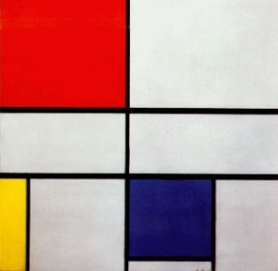 |  |  |  |  | 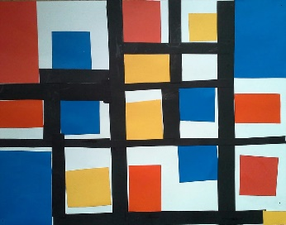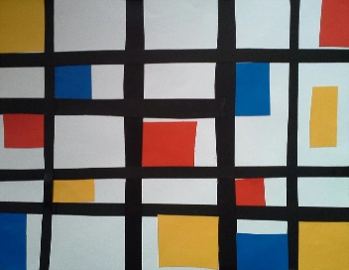
ODGOJNO-OBRAZOVNI ISHODI
OŠ LK A.1.1. Učenik prepoznaje umjetnost kao način komunikacije i odgovara na različite poticaje likovnim izražavanjem.
- učenik odgovara likovnim i vizualnim izražavanjem na razne vrste poticaja.
- učenik, u stvaralačkom procesu i izražavanju koristi: likovni jezik (obvezni pojmovi likovnog jezika i oni za koje učitelj smatra da mu mogu pomoći pri realizaciji ideje u određenom zadatku), iskustvo usmjerenog opažanja, izražavanje pokretom, zvukom, glumom koje povezuje s likovnim izražavanjem kroz kreativnu igru, doživljaj temeljen na osjećajima, iskustvu, mislima i informacijama

OŠ LK A.1.2. Učenik demonstrira poznavanje osobitosti različitih likovnih materijala i postupaka pri likovnom izražavanju.
- učenik primjećuje osobitosti likovnih materijala i postupaka te ih primjenjuje pri likovnom izražavanju

OŠ LK B.1.1. Učenik razlikuje likovno i vizualno umjetničko djelo te prepoznaje osobni doživljaj, likovni jezik i tematski sadržaj djela.
- učenik povezuje djelo s vlastitim iskustvom i opisuje osobni doživljaj djela
- učenik opisuje: materijale i postupke, likovne elemente i kompozicijska načela, tematski sadržaj djela (motiv, teme, asocijacije)

OŠ LK B.1.2. Učenik uspoređuje svoj likovni ili vizualni rad i radove drugih učenika te opisuje svoj rad i vlastiti doživljaj stvaranja.
- učenik opisuje i uspoređuje likovne ili vizualne radove prema kriterijima: osobnog doživljaja, likovnog jezika, likovnih materijala, tehnika i/ili vizualnih medija, prikaza teme ili motiva te originalnosti i uloženog truda
- učenik prepoznaje poticaj i način na koji je izražen u likovnom ili vizualnom radu
- učenik prepoznaje osobno zadovoljstvo u stvaralačkom procesu
ODGOJNO-OBRAZOVNA OČEKIVANJA MEĐUPREDMETNIH TEMA I SUODNOSI S OSTALIM PREDMETIMA
OŠ HJ A.1.1. Učenik razgovara i govori u skladu s jezičnim razvojem izražavajući svoje potrebe, misli i osjećaje.
OŠ HJ C.1.2. Učenik razlikuje medijske sadržaje primjerene dobi i interesu.
MAT OŠ C.1.1. Izdvaja i imenuje geometrijska tijela i likove i povezuje ih s oblicima objekata u okružju.
osr B.1.2. Razvija komunikacijske kompetencije.
uku A.1.4. Učenik oblikuje i izražava svoje misli i osjećaje.
ISHODI AKTIVNOSTI
Učenik izrezuje i kombinira geometrijske likove, istražuje načine komponiranja s obzirom na zadane boje i veličine geometrijskih likova.
Učenik primjećuje osobitosti kolaža, percipira kolaž kao slikarsku tehniku, razvija fine motoričke vještine.
Učenik opisuje doživljaj djela predloženog likovnog umjetnika, imenuje geometrijske likove i njihove boje, opisuje postupak nastajanja svojega rada kao igre kombiniranja likova.
Učenik opisuje i uspoređuje svoj likovni i vizualni rad te radove drugih učenika i opisuje vlastiti doživljaj stvaranja.
VREDNOVANJE ZA/KAO UČENJE |  |  |  | navedeno u opisu aktivnosti
NASTAVNE METODE |  |  |  | usmeno izlaganje, razgovor, kombiniranje, variranje
NAČIN RADA |  |  |  | prema izmišljanju
OBLICI RADA |  |  |  | frontalni, individualni
NASTAVNA SREDSTVA |  |  |  | računalna prezentacija, geometrijski likovi (aplikacije za matematiku), animirani film https://youtu.be/iSCmWnIoRpI
AKTIVNOST |  |  | ISHOD I OPIS AKTIVNOSTI |  |  | ISHOD  OČEKIVANJE
 | UVODNI DIO SATA
Priprema likovno-tehničkog sredstva |  |  | Pripremu započinjemo kratkim razgovorom kojim usmjeravamo učenike na zapažanje razlika između likovno-tehničkih sredstava te njihova povezivanja s nazivom tehnike. Što smo radili na prošlim satima Likovne kulture? Čime smo crtali? Čime sve možemo crtati? Čime bismo mogli slikati? Učenici pripremaju škare, ljepilo, žuti, crveni, plavi i crni kolaž papir. Pitamo ih što misle hoćemo li papirima u boji crtati ili slikati? Tehnika kojom ćemo danas raditi je slikarska, a zovemo je kolaž. Veće ili manje komade papira režemo ili trgamo prstima, raspoređujemo ih i kombiniramo, a zatim lijepimo na podlogu. Na velike plohe možemo lijepiti manje.
 | GLAVNI DIO SATA
Promatranje, opisivanje i analiza reprodukcija likovnih djela |  |  | MOTIVACIJA  U motivaciji se možemo poslužiti računalnom prezentacijom. Krećemo od zadatka da učenici povežu zakrivljenu ili ravnu crtu s određenim geometrijskim ili slobodnim likom te da uoče slobodni lik među geometrijskim likovima. Sljedeći zadatak je prepoznati i imenovati pravokutnike, a zatim kvadrate. Također se trebaju prisjetiti zajedničkog naziva za crvenu, plavu i žutu boju – osnovne boje.  U drugom dijelu motivacije upoznajemo učenike s umjetnikom Pietom Mondrianom pomoću računalne prezentacije. Upoznajemo ga kao umjetnika prepoznatljivog po slikama na kojima se ističu crvene, žute i plave plohe na bijeloj podlozi međusobno odijeljenih vodoravnim i okomitim crnim crtama. Na predloženim slikama učenici imenuju geometrijske likove koje uočavaju, njihovu boju, uspoređuju veličinu likova, njihov smještaj te količinu i položaj crnih crta. Također se može pogledati i animirani film koji na zanimljiv način prikazuje Mondrianovo stvaralaštvo. |  |  | OŠ HJ A.1.1.  OŠ HJ C.1.2.  MAT OŠ C.1.1.  osr B.1.2.  uku A.1.4.
Najava |  |  | NAJAVA  Pokušaj se i ti poput Mondriana poigrati pravokutnicima i kvadratima osnovnih boja i crnim trakama.  Od crnih traka složi rešetku. Trake ne trebaju biti jednako udaljene jedna od druge.  Od crvenog, žutog i plavog papira izreži pravokutnike i kvadrate različitih veličina.  Geometrijske likove rasporedi po papiru na plohe između crnih traka. Neke plohe neka ostanu bijele.
Izrezivanje ravokutnika i kvadrata i kombiniranje |  |  | REALIZACIJA ZADATKA  Učenicima se mogu ponuditi već pripremljene trake crnoga papira kako bi svu pažnju usmjerili na izrezivanje pravokutnika i kvadrata. Demonstrira se držanje lista papira iz kojeg izrezujemo lik i pri tome se potiče učenike na što veću preciznost u rezanju. Tijekom rada učenike se usmjerava na kombiniranje likova različitih boja na podlozi dok ne postignu onakvu kompoziciju koja im se čini najzanimljivijom. Primjerice, je li zanimljivije sve crvene plohe smjestiti na jednu stranu slike ili kombinirati naizmjenično s plavima i žutima?
 | ZAVRŠNI DIO SATA
Analiza i vrednovanje likovnog procesa i produkata |  |  | Gotove radove učenici izlažu na dogovoreno mjesto. Ponavljaju zadatak i opisuju način na koji su rješavali postavljeni zadatak. Koji im je dio zadatka predstavljao poteškoću? Zašto? Jesu li dugo tražili raspored geometrijskih likova dok nisu bili zadovoljni? Sljedeći zadatak je uočiti rad koji se razlikuje od drugih neobičnim rješenjem. Po čemu je taj rad neobičan? Promotri i usporedi veličinu likova, raspored crnih crta, količinu i odnos bijelih i obojenih ploha. |  |  | MAT OŠ C.1.1.  osr B.1.2.
PLAN PLOČE
IGRAMO SE PRAVOKUTNICIMA I KVADRATIMA

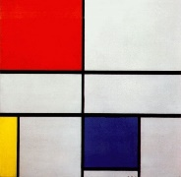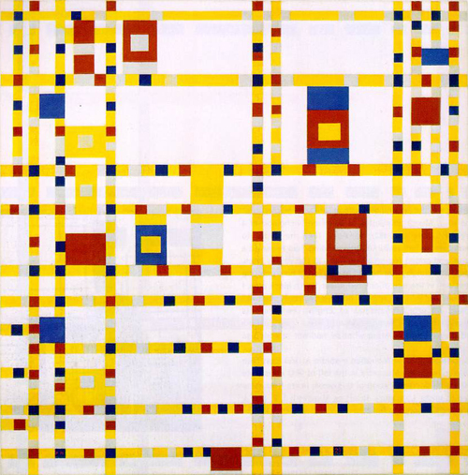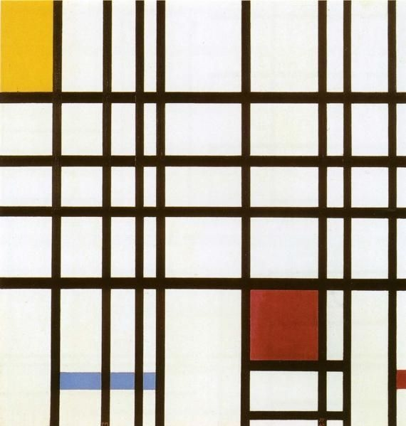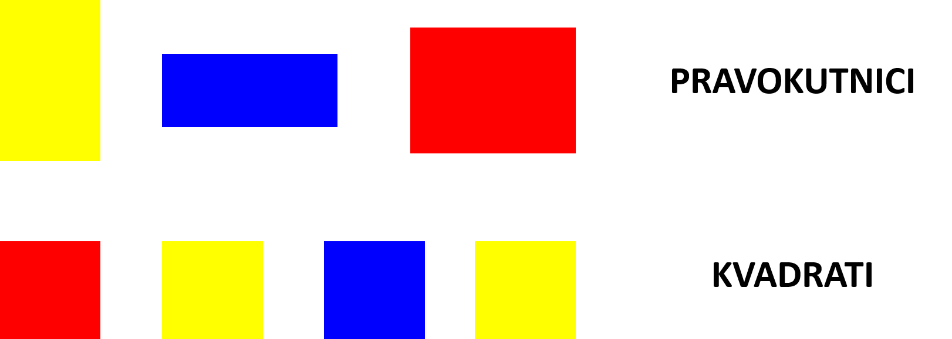
GEOMETRIJSKI
LIKOVI
OSNOVNE BOJE

REFLEKSIJA I SAMOPROCJENA UČITELJA |  |  | (Čime sam zadovoljna/zadovoljan? Čime nisam? Što treba unaprijediti?)

